**ТВОРЧЕ ІГРОВЕ ЗАЙНЯТТЯ   
"НЕВІДОМЕ ПРО ВІДОМЕ"   
"ТАКТИЛЬНА КАЗКА ИЛИ КАЗКА НА ДОТИК"**

**Автор зайняття:** Кубанська Н.В., Учитель образотворчого мистецтва та рельєфного малювання, фахівець першої категорії.

**Мета:** використовуючи гру розвивати дотик, тактильну чутливість, тактильну пам'ять; учити словесно означати якісні ознаки різних поверхонь з метою розширення теоретичних, практичних знань і методів в області музейної діяльності; взаємодія незрячої людини із зрячим в спілкуванні і співпраці.

**Устаткування:** тактильне доміно, мішечки з ріпою, яйцем і випеченою булочкою круглої форми; тактильні ілюстрації до казок "Ріпка" і "Колобок"; плетені личаки (шкільний музейний експонат), чоловічі штани, вишиванка чоловіча (музейний експонат), жіноча спідниця, вишиванка жіноча (музейний експонат), головна хустка, маленька іграшка у формі мишки, кошик з сіном і яйцями, дерев'яне яйце пофарбоване в золотий колір; фетр білий, коричневий, сірий, помаранчевий, намистинки для очко, хутро натуральне або штучне, ножиці, клей, пов'язки для очей.

**План зайняття:***1. Організаційний момент.  
2. Формування міні-груп.  
3. Робота в групах з тактильним доменом.  
4. Гра "Вгадай на дотик і назви".  
5. Робота в групах - вивчення тактильних ілюстрацій до казок "Ріпка" і "Колобок".  
6. Виготовлення тактильних зображень кішки, собаки, мишки, зайця, вовка, ведмедя і лисиці.  
7. Казка - загадка на дотик.  
8. Підведення підсумків*

**Активація основних знань :**Як бачить зряча людина світ незрячої людини :  
1.Вимикаємо світло.  
2.Презентація "Як бачать люди з порушенням зору".  
3.Як бачить світ незрячий - використання підлягаючих зберіганню аналізаторів: тактильне відчуття, нюх, слух, смакові відчуття.

**Хід зайняття :  
1.Організаційний момент:**- Добрий день учні! Я дуже рада бачити вас усіх сьогодні. Ми з вами познайомимося з дивовижним і незвичайним світом відчуттів незрячих людей - "Невідоме про відомие". Ми вирушаємо з вами в незвичайну подорож по знайомих казках нашого дитинства "Ріпка", "Колобок" і розповімо їх незвичним для вас способом - використовуючи тактильні відчуття т. е. на дотик.

**2. Формування команд :**  
- Спершу нам потрібно сформувати дві команди. Добре. Готово. Раджу командам брати участь злагоджено, дружно, допомагати один одному у виконанні цікавого завдання.

**3.Работа у групах з тактильним доменом.**

- Тепер я роздам кожній групі невеликі дощечки. Вам потрібно буде із закритими очима, на дотик визначити які поверхні знаходяться на цих дощечках.  
*(Учні тактильного вивчають різні поверхні на дощечках доміно і визначаючи їх називають).*

*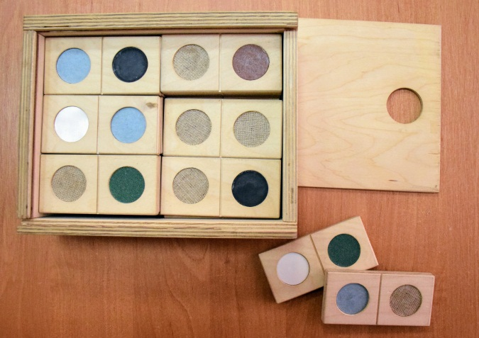***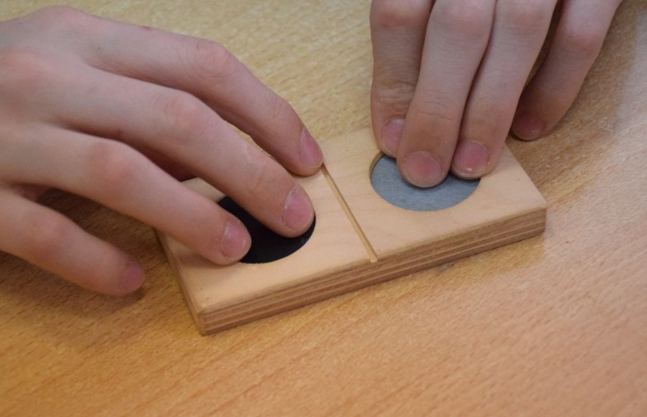**

**4.Гра "Вгадай на дотик і назви".**- А зараз я запрошую трьох учасників підійти до столу.  
На столі, перед вами три мішечки. Вам потрібно, по черзі, опускати туди руку, тактильний вивчити, що в нім знаходитися і вгадати що це таке. *(Учні працюють з мішечками, називаю предмети, які там знаходяться).* Тепер скажіть, з якими казками асоціюються ці предмети. *(Учні називають свої асоціації).*

**5.Робота в групах - вивчення тактильних ілюстрацій до казок "Ріпка" і "Колобок".**- Тепер, я пропоную нашим групам вивчити тактильні ілюстрації, які були спеціально підготовлені для казок "Ріпка" і "Колобок".  
Термін тактильна книга з'явився зовсім нещодавно. Він означає особливу книгу для особливої дитини. Слово "тактильний" означає "дотиковий".

Наші ілюстрації виконані з різних матеріалів, максимально наближених до оригіналів. Основу цих ілюстрацій складає фетрова тканина. Читаючи тактильну ілюстрацію (обмацуючи предмети пальчиками) дитина з проблемами зору знайомитися з казкою. Обмацуючи дрібні предмети з різних матеріалів, він асоціативно зв'язує їх із справжніми предметами. За допомогою тактильних книг дитина уперше отримує уявлення про дуже великих або, навпаки, дуже дрібних предметах, які неможливо обстежувати руками в реальних пропорціях. Головна функція тактильних книг - допомогти незрячій дитині в обстеженні і сприйнятті навколишнього світу. Зараз я пропоную вам уважно вивчити тактильні ілюстрації.  
*(Перша група працює з ілюстрацією до казки "Ріпка". Друга група працює з ілюстрацією до казки "Колобок").*Учні скажіть будь ласка, а яких героїв з цієї казки бракує на цих ілюстраціях. *(Перша група називає Кішку, Жучку і Мишку. Друга група називає Зайця, Вовка).*

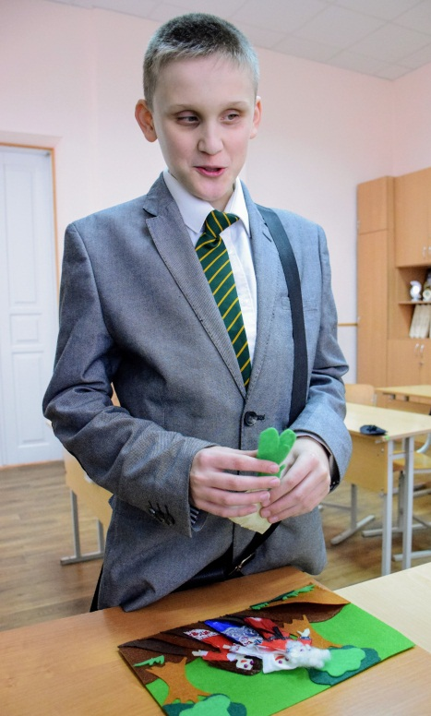 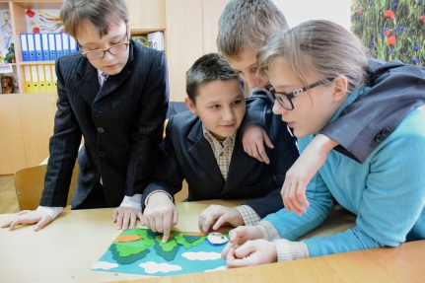 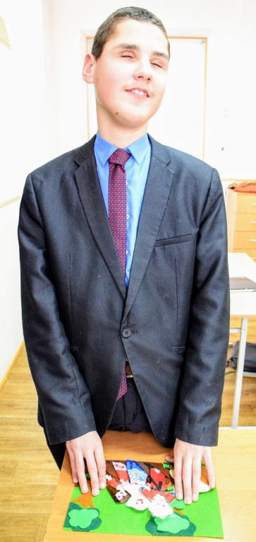

**6.Виготовлення тактильних зображень кішки, собаки, мишки, зайця вовка, ведмедя і лисиці.**- Тепер я пропоную нашим групам творчо попрацювати. Я роздам вам фетр і шаблони, а ви повинні будете самостійно виготовити по приготованих шаблонах не дістаючи героїв.  
Перша група робить кішку, собачку і мишку. Друга група виготовляє зайця, вовка, ведмедя і лисицю. Коли ви виріжете з відповідного кольорового фетру цих тварин, треба буде наклеїти шматочки хутра, які максимально підходять до дотикових відчуттів їх шкірки. *(Робота в групах по виготовленню тварин).* Не забудьте приклеїти намистинки очко для наших казкових персонажів.   
Молодці, ви відмінно потрудилися. Тепер потрібно поставити наших, не дістаючи персонажів на тактильні ілюстрації.  
Спасибі усім командам за активну і творчу роботу.

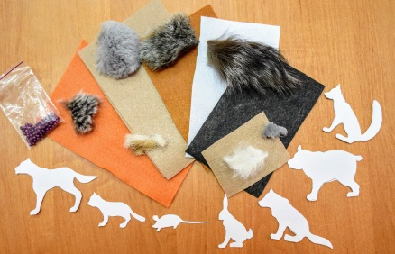 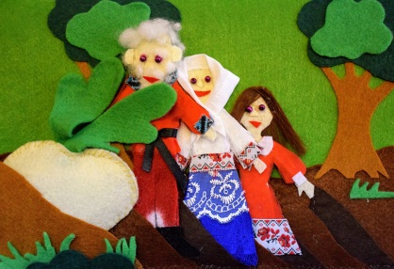 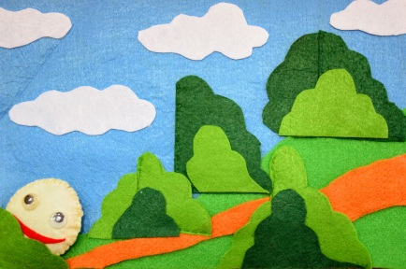

**7.Казка - загадка на дотик.**- Зараз я хочу запросити того, що одного, що бажає, який зможе прийняти участь і визначити, що за казка схована на одному із столів.  
*(На одного з тих, що бажають одягається пов'язка для очей. Викладач підводить його до столу, на якому розташовуються предмети : плетені личаки, чоловічі штани і вишиванка, жіноча спідниця, вишиванка і фартух, кошик з сіном, на якому лежать яйця курячі і одно пофарбоване в золотий колір, іграшкова мишка натуральною вилікувані).*

Я пропоную нашому учасникові уважно вивчити усі предмети тактильне, на дотик, назвати їх і відгадати, що за казка ховається за цими речами?  
*(Учень виконує завдання і називає казку "Курка Ряба").*А зараз усі, що тепер бажають, надівши пов'язки, можуть тактильне вивчити усі ці предмети.

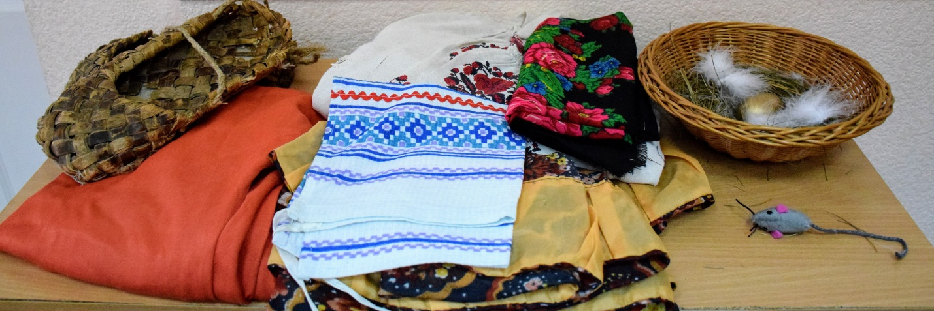

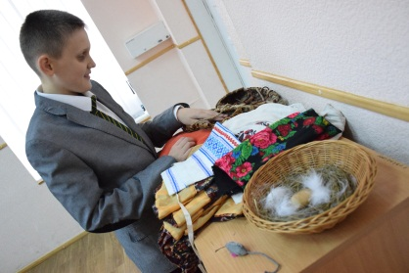 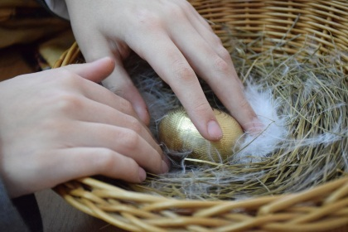 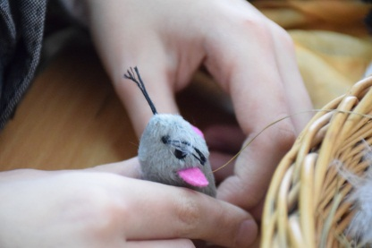

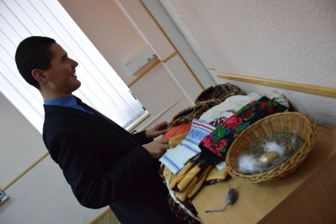 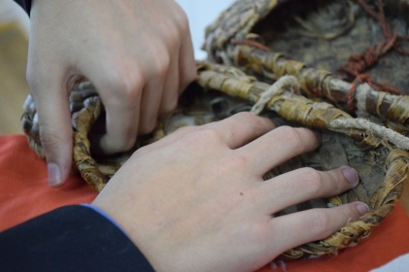 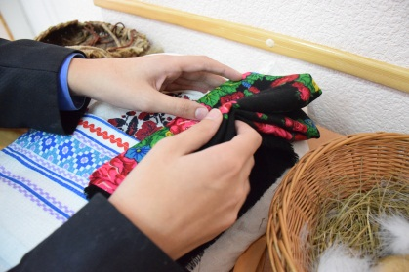

**8.Підведення підсумків.**Рефлексія з членами групи і обговорення, що нового вони дізналися.  
- Дорогі учні, що б ви запропонували для повноти сприйняття цих казок, не використовуючи зір?  
*(Учні діляться своїми відповідями і пропозиціями).*  
Спасибі всім велике за вашу активну роботу!

*Автор: Кубанська Наталія Володимирівна   
викладач образотворчого мистецтва   
Комунальний заклад "Харківський спеціальний учбово-виховний комплекс   
ім. В. Г. Короленка" Харківської обласної ради   
м. Харків, Україна.*